TodoList 앱 기획서
Section 4 · 5 · 6 | 유저 플로우 / 기능 명세 / 정보 구조 / 와이어프레임

4. 유저 플로우 & 화면 구성

4-1. 유저 스토리

역할 | 목표 | 이유
일반 사용자 | 할 일을 빠르게 추가하고 싶다 | 잊어버리기 전에 즉시 기록할 수 있다
일반 사용자 | 마감일과 우선순위를 설정하고 싶다 | 중요한 일을 먼저 처리할 수 있다
일반 사용자 | 완료한 할 일을 체크하고 싶다 | 성취감을 느끼며 진행 상황을 파악할 수 있다
일반 사용자 | 카테고리(태그)로 할 일을 분류하고 싶다 | 업무/개인/학습 등 영역별로 관리할 수 있다
일반 사용자 | 마감 전 알림을 받고 싶다 | 기한을 놓치지 않을 수 있다

4-2. 전체 유저 플로우

앱 최초 실행부터 핵심 기능 사용까지의 흐름을 단계별로 정의합니다.

① 앱 실행 | ▶ | ② 온보딩 | ▶ | ③ 로그인 | ▶ | ④ 홈(할 일 목록)

⑧ 마이페이지 | ◀ | ⑦ 완료 목록 | ◀ | ⑥ 할 일 상세 | ◀ | ⑤ 할 일 추가/편집

4-3. 화면별 와이어프레임

7개 핵심 화면의 레이아웃과 컴포넌트 배치를 정의합니다.

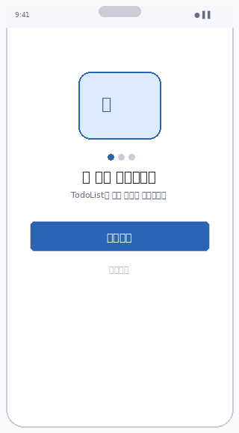  ① 온보딩 | 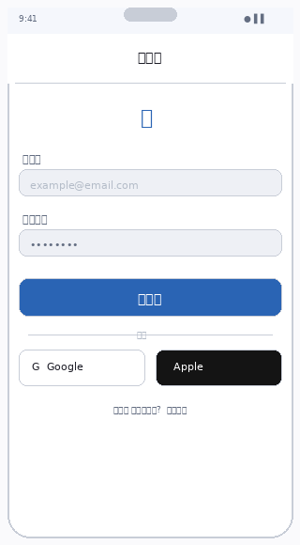  ② 로그인 | 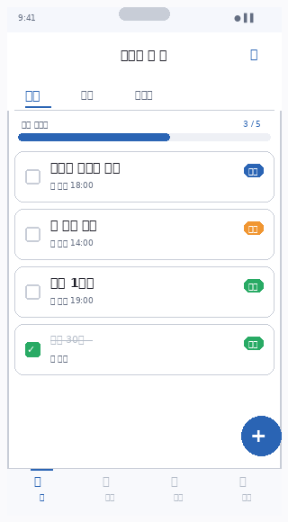  ③ 홈(할 일 목록)

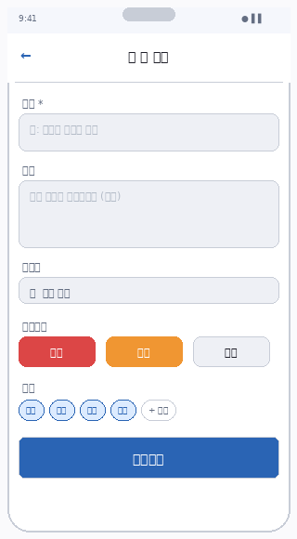  ④ 할 일 추가 | 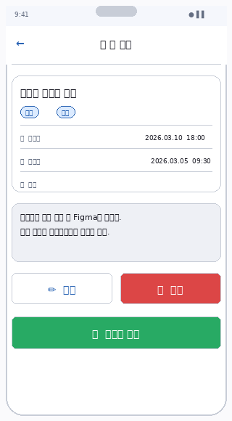  ⑤ 할 일 상세 | 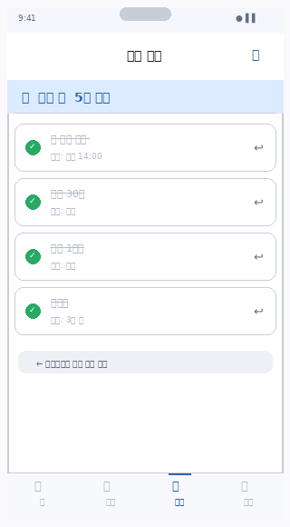  ⑥ 완료 목록 | 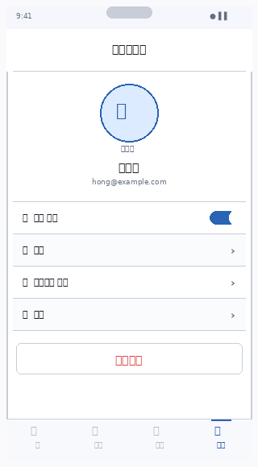  ⑦ 마이페이지

4-4. 화면별 컴포넌트 설명

화면 | 주요 컴포넌트 | 사용자 액션 | 이동 경로
① 온보딩 | 앱 소개 슬라이드, 페이지 도트, 시작하기 버튼 | 슬라이드 스와이프, 시작하기 탭 | → 로그인
② 로그인 | 이메일/PW 입력, 소셜 로그인(Google/Apple), 회원가입 링크 | 폼 입력, 소셜 버튼 탭 | → 홈 화면
③ 홈 | 탭(오늘/전체/태그), 진행률 바, 할 일 카드, FAB(+) | 체크(완료), 카드 탭(상세), FAB(추가) | → 상세 / 추가
④ 추가/편집 | 제목·메모 입력, 날짜 피커, 우선순위 버튼, 태그 칩 | 텍스트 입력, 날짜 선택, 저장 탭 | → 홈(목록)
⑤ 상세 | 제목/메모/마감일/태그, 수정·삭제·완료 버튼 | 수정, 삭제, 완료 체크 | → 홈 / 편집
⑥ 완료 목록 | 완료 카드, 복원 아이콘, 스와이프 힌트 | 복원(↩), 스와이프로 삭제 | → 홈(목록)
⑦ 마이페이지 | 프로필, 알림 토글, 테마, 비밀번호, 로그아웃 | 토글 ON/OFF, 로그아웃 탭 | → 로그인 화면

5. 기능 명세서 (Feature Spec)

5-1. MoSCoW 우선순위 분류

우선순위 | 레이블 | 기능 목록 | 비고
🔴 Must | 없으면 출시 불가 | 회원가입/로그인, 할 일 CRUD, 완료 체크, 로컬 데이터 저장 | MVP 핵심 기능
🟡 Should | 있으면 좋음 | 마감일 설정, 우선순위, 카테고리 태그, 푸시 알림, 검색/필터 | v1.0 목표
🟢 Could | 여유 시 추가 | 다크모드, 반복 할 일, 위젯, 드래그앤드롭 정렬, 완료 통계 | v1.1~v1.2
⚪ Won't | 이번 버전 제외 | 팀 협업/공유, AI 자동 분류, 캘린더 연동, 다국어 지원 | v2.0 이후

5-2. 기능 상세 명세

■ F01 · 할 일 생성
항목 | 내용
기능 ID | F01
기능명 | 할 일 생성 (Create Todo)
우선순위 | Must Have
입력값 | 제목(필수, 최대 100자), 메모(선택, 최대 500자), 마감일(선택), 우선순위(선택, 기본값: 보통), 태그(선택)
처리 로직 | 저장 버튼 탭 시 유효성 검사 후 로컬 DB에 저장. 제목 미입력 시 오류 토스트 표시
출력 | 생성 성공 시 홈 화면 목록에 즉시 반영, 성공 토스트 메시지 노출
예외 처리 | 제목 공백/미입력: '제목을 입력해주세요' / 마감일 과거 날짜: 경고 다이얼로그 표시 후 저장 가능

■ F02 · 할 일 수정/삭제
항목 | 내용
기능 ID | F02
기능명 | 할 일 수정 / 삭제 (Update / Delete Todo)
수정 진입 | 상세 화면 → 수정 버튼 탭 → 추가 화면과 동일 UI에 기존 데이터 prefill
삭제 처리 | 삭제 버튼 탭 → 확인 다이얼로그 → 확인 시 DB에서 제거 및 목록 갱신
예외 처리 | 삭제 취소 시 아무 동작 없음 / 수정 중 뒤로가기 시 '변경사항을 저장하지 않겠습니까?' 확인

■ F03 · 완료 처리 & 알림
항목 | 내용
기능 ID | F03
기능명 | 완료 체크 / 푸시 알림 (Complete & Notification)
완료 처리 | 목록 체크박스 탭 → 취소선 적용 → 완료 목록으로 이동. 체크 해제 시 미완료 복원
알림 조건 | 마감일 설정된 할 일 한정. 마감 1일 전 오전 9시 / 마감 당일 오전 9시 발송
알림 설정 | 마이페이지에서 전체 ON/OFF 가능. 개별 할 일 단위 알림 ON/OFF 설정 가능

6. 정보 구조 (IA, Information Architecture)

6-1. 앱 전체 메뉴 구조

TodoList 앱의 탭 네비게이션과 각 섹션의 하위 구조를 트리 형태로 정의합니다.

Depth 1 (탭) | Depth 2 (화면) | Depth 3 (기능/섹션) | 비고
🏠 홈 | 할 일 목록 | 오늘 / 전체 / 태그별 탭 | 기본 진입 화면
 | 할 일 상세 | 제목, 메모, 마감일, 우선순위, 태그 | 카드 탭 시 진입
 | 할 일 추가/수정 | 제목 입력, 날짜 피커, 우선순위, 태그 | FAB(+) 또는 수정 버튼
🔍 검색 | 검색 화면 | 키워드 검색, 태그 필터, 날짜 필터 | 미완료/완료 통합 검색
✅ 완료 | 완료 목록 | 완료된 할 일 리스트 | 완료 날짜 기준 정렬
 |  | 복원, 영구 삭제, 전체 삭제 | 스와이프 액션
👤 마이 | 프로필 | 닉네임, 프로필 이미지 변경 | 소셜 연동 정보 표시
 | 알림 설정 | 전체 알림 ON/OFF, 알림 시간 설정 | OS 알림 권한 연동
 | 테마 설정 | 라이트/다크/시스템 기본값 | Could Have
 | 계정 관리 | 비밀번호 변경, 회원 탈퇴, 로그아웃 | 탈퇴 시 데이터 삭제 안내

6-2. 화면 간 데이터 흐름

흐름 | 전달 데이터 | 처리 방식
홈 → 할 일 상세 | todo.id (라우트 파라미터) | id로 DB 조회 후 화면 렌더링
홈 → 할 일 추가 | 없음 (신규 생성) | 빈 폼 렌더링, 저장 시 새 id 생성
상세 → 할 일 수정 | todo 전체 객체 | 기존 데이터 prefill, 저장 시 updatedAt 갱신
체크박스 탭 → 완료 | todo.id, isCompleted 상태 | isCompleted=true, completedAt=now() 업데이트
검색 → 상세 | 검색 키워드 + todo.id | 검색 결과 중 탭한 항목 상세 진입

— TodoList 앱 기획서 v1.3 | 이미지 와이어프레임 + 6-2 데이터 모델 삭제 —

